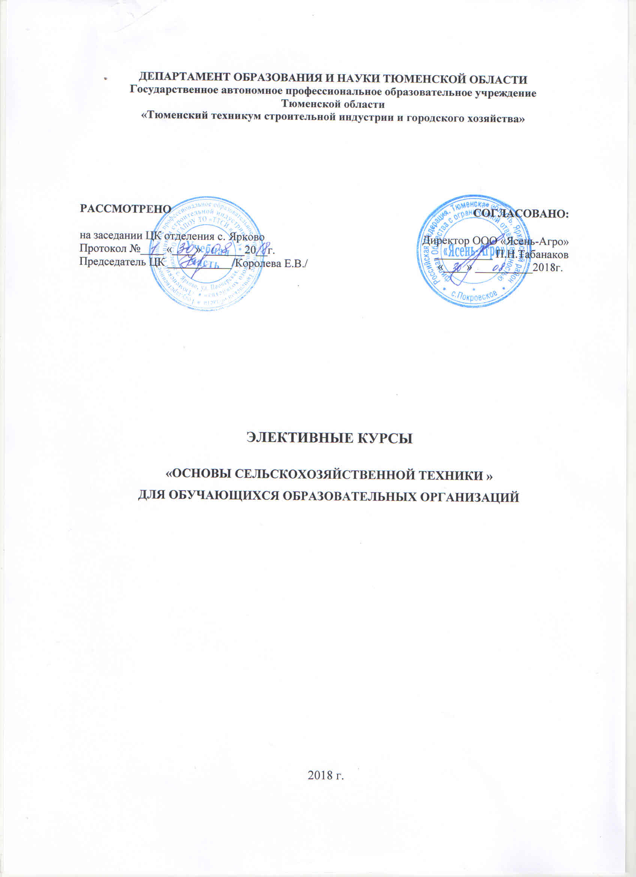
Организация-разработчик: ГАПОУ ТО «Тюменский техникум строительной индустрии и городского хозяйства»
Разработчики:
Слинкин М.А. – преподаватель дисциплин профессионального цикла высшей категории.

1. ОБЩАЯ ХАРАКТЕРИСТИКА ЭЛЕКТИВНЫХ КУРСОВ
«ОСНОВЫ СЕЛЬСКОХОЗЯЙСТВЕННОЙ ТЕХНИКИ »
1.1. Место дисциплины в структуре дополнительной профессиональной программы:
Программа элективных курсов составлена на основе Федерального закона «Об образовании в Российской Федерации» от 29 декабря 2012 года № 273-ФЗ предусматривает подготовку обучающихся школ к выполнению производственных заданий связанных с выполнением механизированных работ в сельскохозяйственном производстве, с поддержанием технического состояния средств механизации, на основе Профессионального стандарта «Тракторист - машинист сельскохозяйственного производства» утвержденного постановлением Правительства Российской Федерации от 22 января 2013 г. № 23.

1.2. Цель и планируемые результаты освоения элективных курсов:
В результате освоения элективных курсов обучающийся должен уметь:
- комплектовать машинно-тракторные агрегаты для проведения агротехнических работ в сельском хозяйстве;
- выполнять агротехнические и агрохимические работы машинно-тракторными агрегатами на базе тракторов основных марок, зерновыми и специальными сельскохозяйственными машинами;
- выполнять технологические операции по регулировке машин и механизмов;
- перевозить грузы на тракторных прицепах, контролировать погрузку, размещение и закрепление на них перевозимого груза;
- выполнять работы средней сложности по периодическому техническому обслуживанию тракторов и агрегатируемых с ними сельскохозяйственных машин с применением современных средств технического обслуживания;
- выявлять несложные неисправности сельскохозяйственных машин и оборудования и самостоятельно выполнять слесарные работы по их устранению;
- под руководством специалиста более высокой квалификации выполнять работы по подготовке, установке на хранение и снятию с хранения сельскохозяйственной техники;
В результате освоения дисциплины обучающийся должен знать:
- устройство, принцип действия и технические характеристики основных марок тракторов и сельскохозяйственных машин;
- мощность обслуживаемого двигателя и предельную нагрузку прицепных приспособлений;
- правила комплектования машинно-тракторных агрегатов в растениеводстве и животноводстве;
- правила работы с прицепными приспособлениями и устройствами;
- методы и приемы выполнения агротехнических и агрохимических работ;
- пути и средства повышения плодородия почв;
- средства и виды технического обслуживания тракторов, сельскохозяйственных машин и оборудования;
- способы выявления и устранения дефектов в работе тракторов, сельскохозяйственных машин и оборудования;
- правила погрузки, укладки, строповки и разгрузки различных грузов в тракторном прицепе.

2. СТРУКТУРА И СОДЕРЖАНИЕ ПРОГРАММЫ ЭЛЕКТИВНЫХ КУРСОВ «ОСНОВЫ СЕЛЬСКОХОЗЯЙСТВЕННОЙ ТЕХНИКИ »
2.1. Объем учебной дисциплины и виды учебной работы

Вид учебной работы | Объем в часах
Обязательная учебная нагрузка | 68
в том числе:
теоретическое обучение | 30
практические занятия | 38
Аттестация в форме: зачета

2.2. Тематический план и содержание элективных курсов «Основы сельскохозяйственной техники»
Наименование разделов и тем | Содержание учебного материала и формы организации деятельности обучающихся |  |  | Объем в часах
1 | 2 |  |  | 3
Раздел 1. Технологии механизированных работ в сельском хозяйстве. |  |  |  | 30
Тема 1.1.  Агротехнические работы  . | Содержание. |  |  | 10
 | 1. | Почва ее состав и свойства. Основные типы почв. |  | 1
 | 2. | Система обработки почв. Пути и средства повышения плодородия почв. |  | 1
 | 3 | Защита растений от вредителей и болезней. Основные методы борьбы с вредителями и болезнями. |  | 1
 | 4 | Сорные растения и меры борьбы с ними. |  | 1
 | 5 | Химические и биологические способы борьбы с вредителями, болезнями, сорняками. |  | 1
 | 6 | Севообороты. |  | 1
 | 7 | Методы и приемы выполнения агротехнических и агрохимических работ |  | 1
 | 8 | Технология возделывания и уборка овощных сельскохозяйственных культур. |  | 1
 | 9 | Технология возделывания и уборка зерновых сельскохозяйственных культур |  | 1
 | 10 | Технология заготовки грубых кормов и сочных кормов. |  | 1
 | Практические занятия: |  |  | 12
 |  | Практические занятия № 1: Составление севооборота. |  | 2
 |  | Практические занятия № 2: Расчет нормы высева. |  | 2
 |  | Практические занятия № 3: Определение состава и свойств почв. |  | 2
 |  | Практические занятия № 4: Определение сорных растений. |  | 1
 |  | Практические занятия № 5: Составление схем способов движения МТА. |  | 2
 |  | Практические занятия № 6: Определение по представленным образцам сорных растений, семян злаковых растений. |  | 1
 |  | Практические занятия № 7: Изучение характеристики пестицидов и биопрепаратов. |  | 1
 |  | Практические занятия №8: Определение по представленным образцам видов минеральных удобрений. |  | 1
Тема 1.2. Комплектование агрегатов | Содержание: |  |  | 2
 | 1. | Правила комплектования агрегатов в растениеводстве. |  | 1  1
 | 2. | Правила комплектования агрегатов в овощеводстве
 | Практические занятия: |  |  | 6
 |  | Практические занятия № 9: Комплектование агрегатов для основной обработки. |  | 2
 |  | Практические занятия № 10:Комплектование агрегатов для предпосевной обработки |  | 4
Раздел 2. Эксплуатация и техническое обслуживание сельскохозяйственных машин и оборудования |  |  |  | 38
Тема 2.1. Общие сведения о тракторах и сельскохозяйственных машинах | Содержание: |  |  | 4
 | 1 | Назначение, устройство и принцип работы почвообрабатывающих сельскохозяйственных машин. |  | 1
 | 2 | Назначение, устройство и принцип работы посадочных и посевных сельскохозяйственных машин |  | 1
 | 3 | Назначение, устройство и принцип работы машин для внесения удобрений и химической защиты растений |  | 1
 | 4 | Классификация сельскохозяйственных тракторов и сельскохозяйственных машин |  | 1
Тема 2.2. Устройство сельскохозяйственных машин | Содержание: |  |  | 8
 | 1. |  | Технические характеристики тракторов и сельскохозяйственных машин. | 2
 | 2 |  | Основные сборочные единицы тракторов и сельскохозяйственных машин. | 2
 | 3 |  | Основные устройства тракторов. | 2
 | 4 |  | Основные устройства сложных самоходных, навесных и прицепных устройств сельскохозяйственной техники. | 2
 | Практические занятия |  |  | 12
 | 1. |  | Практические занятия № 1: Сборочные, разборочные работы почвообрабатывающих сельскохозяйственных машин. | 1
 | 2 |  | Практические занятия № 2: Сборочные, разборочные работы посевных и посадочных сельскохозяйственных машин | 1
 | 3 |  | Практические занятия № 3: Сборочные, разборочные работы машин для внесения удобрений и химической защиты растений | 1
 | 4 |  | Практические занятия № 4: Сборочные, разборочные работы сельскохозяйственных машин для заготовки сенажа и сочных кормов | 1
 | 5 |  | Практические занятия № 5: Подготовка к работе тракторов. | 2
 | 6 |  | Практические занятия № 6: Проверка состояния двигателей тракторов. | 1
 | 7 |  | Практические занятия № 7: Подготовка к работе ходовой части тракторов. | 2
 | 8 |  | Практические занятия № 8: Подготовка к работе почвообрабатывающих машин и механизмов. | 2
 | 9 |  | Практические занятия № 9: Подготовка к работе машин и механизмов для заготовки кормов, машин для кошения, сгребания и ворошения. | 1
Тема 2.3. Конструкция двигателей тракторов и других сельскохозяйственных машин | Содержание: |  |  | 6
 | 1. |  | Общее устройство двигателя | 3
 | 2 |  | Принцип работы механизмов и систем | 3
 | Практические занятия
 | 1. |  | Практические занятия № 1: Выполнение технологического процесса разборки и сборки шатунно-поршневой и газораспределительного механизма двигателя | 2
 | 2 |  | Практические занятия № 2: Выполнение технологического процесса разборки и сборки шатунно-поршневой и газораспределительного механизма двигателя | 2
 | 3 |  | Практические занятия № 3: Выполнение технологического процесса разборки и сборки деталей и механизмов системы питания | 2
 | 4 |  | Практические занятия № 4: Выполнение технологического процесса разборки и сборки деталей двигателя | 2
Всего |  |  |  | 68

3.УСЛОВИЯ РЕАЛИЗАЦИИ ЭЛЕКТИВНЫХ КУРСОВ «ОСНОВЫ СЕЛЬСКОХОЗЯЙСТВЕННОЙ ТЕХНИКИ»
3.1. Для реализации программы элективных курсов должны быть предусмотрены следующие специальные помещения:
- рабочие столы и стулья для обучающихся;
- рабочий стол и стул для преподавателя;
- доска классная;
- наглядные пособия;
- комплект учебно-методической документации;

Технические средства обучения:
- мультимедиа-система для показа презентаций;
Кабинеты:
Электротехники
Охраны труда и безопасности жизнедеятельности
Устройства тракторов и с/х оборудования
Лаборатории:
Диагностики электрических и электронных систем тракторов
Ремонта двигателей
Ремонта трансмиссий, ходовой части и механизмов управления

Мастерские:
Слесарная
Мастерская по ремонту и обслуживанию МТП
Основное оборудование:
- рабочие места обучающихся,
- рабочее место педагога, оснащенное компьютером с доступом в Интернет;
- комплект учебно-методической документации;
Технические средства обучения:
- мультимедийный проектор,
- компьютер,
- аудиовизуальные средства обучения;
- компьютерное обеспечение (презентации);
Оборудование лаборатории:
- технологическое оборудование, инвентарь;
- наглядные пособия (планшеты, плакаты);

3.2. Информационное обеспечение обучения
3.2.1. Печатные издания
- Третьяков Н.Н., Б.Я. Ягодин, А.М. Туликов и др Основы агрономии: учебник для учреждений нач. проф. образования -2 изд.- М.: ИРПО - Издательский центр «Академия», 2014. – 361 с.
- Родичев В.А. Тракторы. – М.: Академия, 2013, - 256 с.
- Устинов А.Н. Сельскохозяйственные машины. – М.: Академия, 2013, - 264
- Верещагин Н.И. Организация и технология механизированных работ растениеводстве. – М.: Академия, 2014

- Шкаликова В.А. Защита растений от болезней - М.: Колос, 2015. – 187 с.
- Третьяков, Н.Н., Исаичев В.В., Защита растений от вредителей– С.- Пб.: Лань, 2015

3.2.2. Дополнительные источники
Основные источники:
- Эрдеди А.А., Эрдеди Н.А., Теоретическая механика. Сопротивление материалов. ОИЦ "Академия" 2013.
- Вереина Л.И., Краснов М.М., Основы технической механики. ОИЦ "Академия" 2014.
- Вереина Л.И., Техническая механика. ОИЦ "Академия" 2014
- Адаскин А.М., Зуев В.М. Материаловедение (металлообработка): Учеб.пособие. – М: ОИЦ «Академия», 2010. – 288 с. – Серия: Начальное профессиональное образование.
- Покровский Б.С. Общий курс слесарного дела: Учеб.пособие. – М.: ОИЦ «Академия», 2014 – 80 с.
- Покровский Б.С. Основы слесарного дела. Рабочая тетрадь. – М.: ОИЦ «Академия», 2013.
- Покровский Б.С. Основы слесарного дела: Учебник для нач. проф. образования. – М.: ОИЦ «Академия», 2013. – 272с.
- В.А.Потапов, Плодоводство и овощеводство. - М.: Колос, 2014
- Шульгина Л.М., Теплицы и парники, - Харьков: «Книжный клуб», 2015.
- Закон Российской Федерации «О защите прав потребителей" № 2300-1 от 8..02.1992 (с изменениями и дополнениями от 09.01.1996 №2-ФЗ, 17.12.1999 № 212-ФЗ, 30.12.2001 №196-ФЗ, 22.08.2004 №122-ФЗ, 02.11.2004 № 127-ФЗ, 21.12.2004 № 171-ФЗ, 2006) Глядов Г.И. Устройство и техническое обслуживание. – М.: Академия, 2014
- Пучин Е.А. Техническое обслуживание и ремонт тракторов. – М.: Академия, 2013, - 208 с.
- Тургиев А.К. Охрана труда в сельском хозяйстве. – М.: Академия, 2014, – 247 с.
Электронный ресурс
- http://www.ito.su/ информационные технологии в образовании
- http://www.ed.gov.ru/ сайт Министерства образования РФ
- http://metalhandling.ru
- http://www.researcher.ru/

3.2.3. Электронные издания (электронные ресурсы)
- http://Iaudator.ru /idei-biznesa
- http://ru.wikipedia.org. Википедия, свободная энциклопедия
- http://www.tyumen-region.ru/Деловой портал Правительства Тюменской области
- http://admtyumen.ru/ogv_ru/gov/administrative/agro_department.htm/ Департамент агропромышленного комплекса Тюменской области

4.КОНТРОЛЬ И ОЦЕНКА РЕЗУЛЬТАТОВ ОСВОЕНИЯ ЭЛЕКТИВНЫХ КУРСОВ «ОСНОВЫ СЕЛЬСКОХОЗЯЙСТВЕННОЙ ТЕХНИКИ»
Результаты обучения | Критерии оценки | Методы оценки
организовывать технологический процесс выращивания сельскохозяйственных культур | организовывает технологический процесс выращивания сельскохозяйственных культур | Наблюдение за деятельностью  обучающихся на  практических занятий.  Тестирование. Оценка  результативности  работы обучающегося  при выполнении  индивидуальных работ.
Виды тракторов, двигателей всех марок и модификаций, используемые в сельском хозяйстве. | Называет виды, марки и модификации тракторов, используемых в сельском хозяйстве | Наблюдение за деятельностью  обучающихся на  практических занятий.  Тестирование. Оценка  результативности  работы обучающегося  при выполнении  индивидуальных работ.
Виды сельскохозяйственных машин для уборки зерновых, зернобобовых, технических, овощных культур и заготовке кормов. | Называет виды, марки сельскохозяйственных машин для уборки зерновых, зернобобовых, технических, овощных культур и заготовке кормов. | Наблюдение за деятельностью  обучающихся на  практических занятий.  Тестирование. Оценка  результативности  работы обучающегося  при выполнении  индивидуальных работ.
Устройство, принцип действия и технические характеристики основных марок тракторов и сельскохозяйственных машин | Называет виды устройств, принцип действия и технические характеристики основных марок тракторов и сельскохозяйственных машин | Наблюдение за деятельностью  обучающихся на  практических занятий.  Тестирование. Оценка  результативности  работы обучающегося  при выполнении  индивидуальных работ.
Средства и виды технического обслуживания тракторов, сельскохозяйственных машин и оборудования; | Называет виды и средства технического обслуживания тракторов, сельскохозяйственных машин и оборудования; | Наблюдение за деятельностью  обучающихся на  практических занятий.  Тестирование. Оценка  результативности  работы обучающегося  при выполнении  индивидуальных работ.
Способы выявления и устранения дефектов в работе тракторов, сельскохозяйственных машин и оборудования | Обосновывает способы выявления и устранения дефектов в работе тракторов, сельскохозяйственных машин и оборудования | Наблюдение за деятельностью  обучающихся на  практических занятий.  Тестирование. Оценка  результативности  работы обучающегося  при выполнении  индивидуальных работ.

